Ví dụ 2
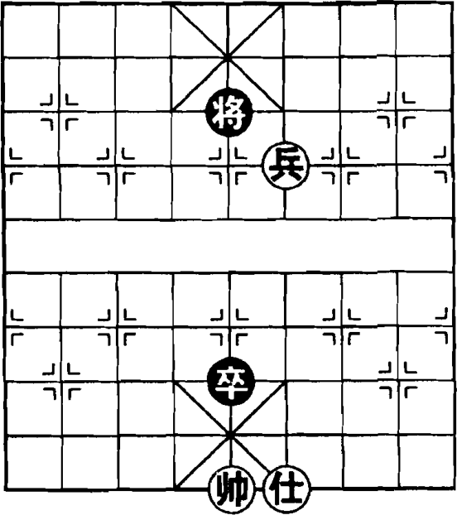
(Hình 2)
Như (Hình 2). Đỏ dùng Binh khống chế Tướng, dùng Sĩ quản Tốt mà giành chiến thắng.
① Binh 4 bình 5 ... Tướng 5 thoái 1
② Sĩ 4 tấn 5 ... Tướng 5 thoái 1
③ Binh 5 tấn 1 ... Tướng 5 bình 4
④ Binh 5 tấn 1... (Đỏ thắng)

Ví dụ 3
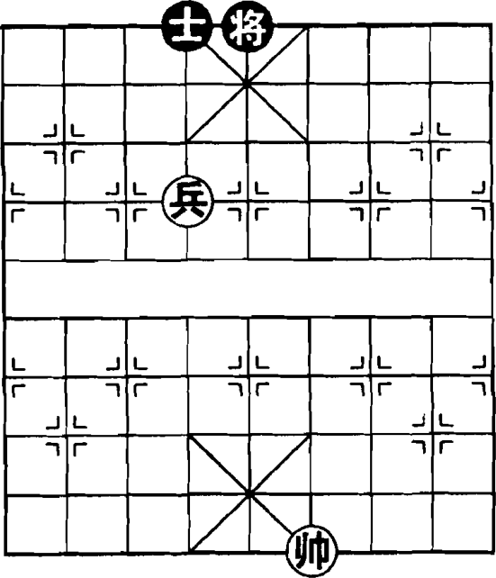
(Hình 3)
Trong tình huống bình thường, Đơn Sĩ có thể thủ hòa Đơn Binh. Như (Hình 3) là một trường hợp đặc biệt, Binh và Tướng của bên Đỏ vừa khéo khống chế được Tướng đen, hình thành thế công kích từ hai hướng "Binh bên trái, Tướng bên phải", nhờ đó giành chiến thắng.
① Binh 6 tấn 1! (Nếu đổi đi: Binh 6 bình 5? Sĩ 4 tấn 5, Binh 5 tấn 1 - Sĩ 5 thoái 6!, Binh 5 bình 6 - Tướng 5 bình 4, Tướng 4 bình 5 - Sĩ 6 tấn 5, Binh 6 bình 5 - Sĩ 5 thoái 6, hòa cờ).
① ... Sĩ 4 tấn 5
(Nếu đổi đi: Tướng 5 tấn 1, Tướng 4 tấn 1 - Tướng 5 thoái 1, Binh 6 tấn 1 - Sĩ 4 tấn 5, Tướng 4 bình 5. Đỏ thắng).
② Binh 6 tấn 1 ... Sĩ 5 tấn 6
③ Tướng 4 tấn 1! ... Sĩ 6 thoái 5
(Nếu đổi đi: Tướng 5 bình 6, Binh 6 bình 5: Tướng Đen hết nước đi - Khốn tễ).
④ Tướng 4 bình 5 ... Tướng 5 bình 6
⑤ Binh 6 bình 5 (Đỏ thắng)

